Первый циркуляр

Академия наук Республики Узбекистан

Институт сейсмологии им. Г.А. Мавлянова

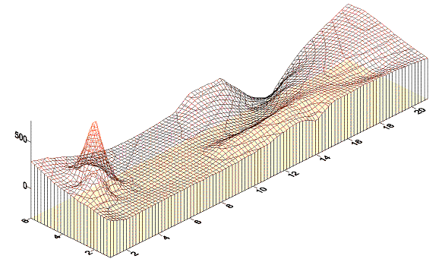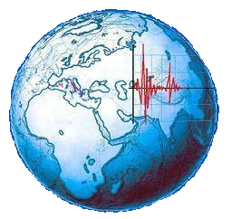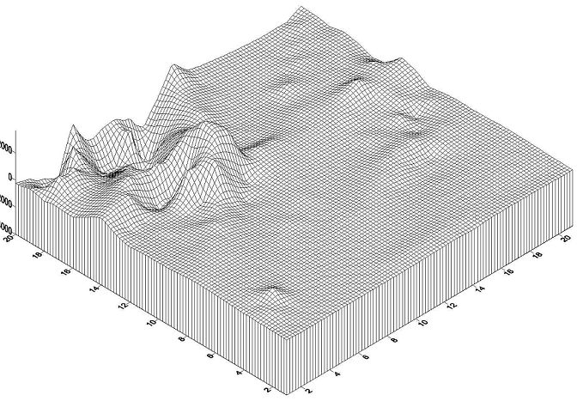

Уважаемые коллеги!
Приглашаем Вас принять участие в юбилейной Международной конференции «Актуальные проблемы современной сейсмологии», посвященной 50-летию Института сейсмологии им. Г.А. Мавлянова АН РУз
Проведение конференции планируется в третьей декаде октября 2016 г. (уточненная дата будет сообщена во втором циркуляре). Языки конференции: узбекский, русский, английский.
Предусмотрена возможность очного участия (приезд на заседание конференции, опубликование тезисов докладов и статьи) и заочного участия (опубликование тезисов докладов и/или статьи). Материалы будут опубликованы к началу конференции.
Регистрационный взнос за участие в конференции и публикацию не взимается.
Благодарим Вас, за готовность принять участие в работе конференции. Будем очень признательны, если Вы сообщите о конференции Вашим партнерам, заинтересованным организациям и лицам.
Место проведения конференции: 100128, г. Ташкент, ул.Зулфияхоним, 3.
Институт сейсмологии АН РУз, Актовый зал.
Этапы подготовки конференции:
до 30 декабря 2015 г. - рассылка I циркуляра;
до 1 марта 2016 г. - приём заявок на участие в конференции и аннотаций;
до 20 марта 2016 г. - рассылка II циркуляра;
до 1 июня 2016 г. - прием текстов докладов;
до 1 августа 2016 г. - рассылка приглашения и программы конференции.
Планируемая тематика:
- 1. Оценка сейсмической опасности;
- 2. Проблемы прогноза землетрясений;
- 3. Сейсмогеодинамика;
- 4. Инженерная-геология и инженерная-сейсмология;
- 5. Проблемы снижения сейсмического риска.
Оргкомитет оставляет за собой право отбора материалов.
Ответственный секретарь Оргкомитета…Хамидов Хайрулла Лутфуллаевич
e-mail: hayrulla_classic@mail.ru ; hamidov_l@mail.ru
Контакты: Почтовый адрес: 100128, г. Ташкент, ул.Зулфияхоним, дом 3.
Tel.: +99871-241-51-71,+99871-241-51-70,+99871-241-75-38; Faks:+99871- 241-74-98,
e-mail: seismologiya@mail.ru ; hamidov_l@mail.ru; hamidov_l@inbox.uz

Ждём Ваших предложений Оргкомитет

Заявка
на участие в юбилейной Международной научной конференции, посвященной
50-летию Института сейсмологии им.Г.А.Мавлянова АН РУз

Ф.И.О. (полностью) ……………………
Организация …………….………………
Должность ………………………………
Ученая степень и звание.………………
Почтовый адрес …………………………
Тел ………………………………………
факс ……………………………………..
е-mail ………………........................…….
Название доклада: ………………………
Краткая аннотация: до 0,3 стр. с
подчеркиванием основного докладчика…
Секция: ………………………………………
Участие: очное или заочное
(нужное подчеркнуть)
Необходимость гостиницы и
предпочтительная категория номера (подчеркнуть):
Одноместный / двуместный

Правила оформления и предоставления материалов

Статьи по докладам высылаются в готовом к публикации виде по адресу:
е-mail: hayrulla_classic@mail.ru ; hamidov_l@mail.ru

Текстовый редактор Word (6 или 7). Шрифт – Times New Roman 12, межстрочный интервал - одинарный, абзацный отступ 1,2 см, выравнивание по ширине, без переносов. Библиографические ссылки – цифровые, в квадратных скобках по мере встречаемости. Объемы статьей по докладам не более 5 страниц, включая таблицы, графики и литературу, поля со всех сторон 2 см. Рисунки должны быть выполнены в Word, вставлены в текст и, дополнительно, представлены отдельными файлами JPEG. В названии файла указать: № секции и фамилию первого автора, например «4Axmedov». Принимается не более 2х докладов от одного автора. Перед заголовком обязательно должен быть указан УДК. В материалах конференции все статьи докладов будут опубликованы в авторской редакции.

Пример оформления:

Фамилия И.О. авторов (Times New Roman Cyr 12, Ж)
1 строка пропуск
Название организации, ведомственная принадлежность, город (Times New Roman Cyr 10)
1 строка пропуск
НАЗВАНИЕ ДОКЛАДА (Times New Roman Cyr 12, Ж)
1 строки пропуск
Текст доклада …………
Литература

